1
( 5分 )
‏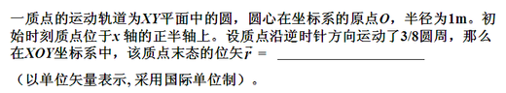
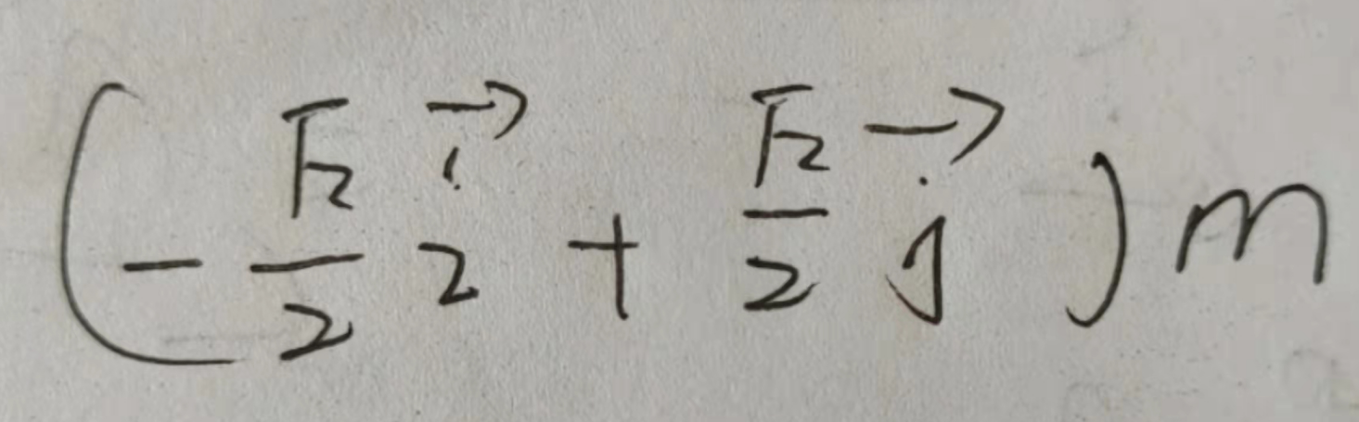

2
( 10分 )
‌在堤岸顶上用绳子拉小船。设岸顶离水面的高度为20m，收绳子的速率为3m/s，且保持不变， 若当船与岸顶的距离为40m时开始计时，则5秒时小船速度与加速度的大小分别为 m/s和 m/s2 。
‍
‌ 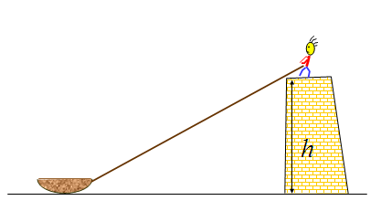

5
16/15

3
( 5分 )
‏一球沿斜面向上滚动，自出发时刻计时，若它运动过的距离与时间 t 的函数关系为s＝3t−t 2（m），则球将在t ＝ s时开始向下滚动。
‏

1.5

